**Amélioration de la fiabilité du modèle**

***Cheville du robot NAO, MaxPID, Cordeuse de raquette,***

***Direction Assistée Électrique, COMAX, Control’X***

**TP**

**PSI**

**Cycle 1**

**Modéliser le comportement linéaire et non linéaire des systèmes multiphysiques**

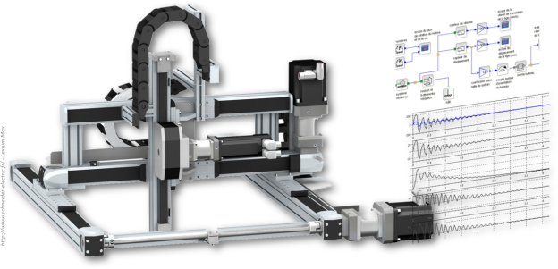

# Présentation

## Objectifs

Les objectifs de ces deux séances de TP sont :

* analyser le système et valider les performances en fonctionnement linéaire ;
* identifier l’existence de non linéarités ;
* modifier un modèle multiphysique pour intégrer les non linéarités.

## Contexte pédagogique

|  |  |
| --- | --- |
|  | **Modéliser :**   * Mod 2 : Proposer un modèle de connaissance et de comportement * Mod 3 : Valider un modèle. |

## Évaluation des écarts

|  |  |
| --- | --- |
|  | **Au cours de ce TP on se préoccupera en priorité de réduire les écarts entre les performances mesurées et les performances simulées.**  **Problématique : comment améliorer la qualité des modèles des systèmes en utilisant des modèles multiphysiques ?** |

|  |  |  |  |
| --- | --- | --- | --- |
| **Activité** | **Coordination** | **Modélisation** | **Expérimentation** |
| **Découvrir – Décrire le système** | **Objectif : découvrir le système et valider le cahier des charges en « régime linéaire ».** | | |
| * Identifier la problématique. * Décrire le système en utilisant la chaîne fonctionnelle. * Montrer que dans certaines conditions le système a un mode de fonctionnement linéaire. | * Découvrir le modèle linéaire. * Identifier les similarités entre le modèle et le réel. * Vérifier que le système modélisé répond au cahier des charges en mode linéaire. | * Découvrir le système. * Vérifier par un essai que le système modélisé répond au cahier des charges, en mode linéaire. * Réaliser au moins un essai montrant l’évolution du système en mode non linéaire. |
| **Synthèse :** Sur un même graphe réalisé avec Python, tracer la réponse du système réel et du système modélisé en mode linéaire. Quantifier les trois écarts. Montrer par un essai au moins que les performances sont dégradées en « régime non linéaire ». | | |
| **Identifier les non linéarités** | **Objectif : découvrir le système et valider le cahier des charges en régime linéaire.** | | |
| * Définir les origines des non linéarités. * Faire le lien entre le modélisateur et l’expérimentateur : coordonner les essais, communiquer les informations entre les deux équipiers. | * Comment intégrer le frottement sec ou le frottement visqueux dans le modèle ? * Comment intégrer une saturation de la commande dans le modèle ? * Comment intégrer les jeux dans le modèle ? | * Réaliser des essais permettant de caractériser le frottement sec. * Réaliser des essais permettant de caractériser le frottement visqueux. * Réaliser des essais permettant de mettre en évidence une saturation de la commande. * Réaliser des essais permettant de caractériser les jeux dans le fonctionnement du système. |
| Sur un même graphe, en régime non linéaire, comparer le comportement du modèle et du système réel. | Intégrer les non linéarités déterminées par les expérimentateurs dans votre modèle. | Faire la synthèse des non linéarités rencontrées et donner les valeurs déterminées. |
| **Synthèse finale**  **+ Présentation** | Réaliser la synthèse du travail effectué en précisant la méthode suivie.  On cherchera à caractériser les écarts en mode non linéaire.  **Pour cela on réalisera une courte présentation.**  **Présentation de 10 minutes le vendredi 28 septembre.** | | |

# Travail à réaliser